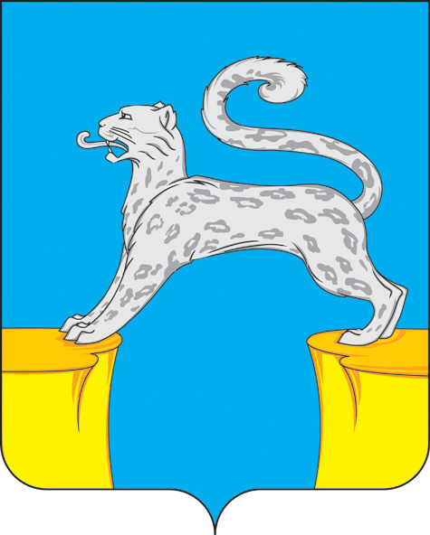
СОВЕТ ДЕПУТАТОВ
ГОРОДСКОГО ПОСЕЛЕНИЯ БАРСОВО
Сургутского района
Ханты-Мансийского автономного округа - Югры

РЕШЕНИЕ

«06» мая 2025 года № 105
г.п. Барсово

О внесении изменений в решение Совета депутатов городского поселения Барсово от 27 декабря 2024 года № 94 «О бюджете городского поселения Барсово на 2025 год и на плановый период 2026 и 2027 годов»

В соответствии с Бюджетным кодексом Российской Федерации,

Совет депутатов городского поселения Барсово решил:

1. Внести в решение Совета депутатов городского поселения Барсово от 27 декабря 2024 года № 94 «О бюджете городского поселения Барсово на 2025 год и на плановый период 2026 и 2027 годов» (далее - решение) следующие изменения:
1.1. Пункт 1 решения изложить в новой редакции:
«1. Утвердить основные характеристики бюджета городского поселения Барсово (далее по тексту - поселения) на 2025 год:
- общий объём доходов в сумме 145 375,9 тысяч рублей;
- общий объём расходов в сумме 160 215,5 тысяч рублей;
- дефицит (профицит) бюджета поселения в сумме 14 839,6 рублей;
- верхний предел муниципального внутреннего долга на 01 января 2026 года в сумме 0,0 рублей, в том числе верхний предел долга по муниципальным гарантиям 0,0 рублей;
- объем расходов на обслуживание муниципального внутреннего долга в сумме 0,0 рублей.».

1.2. Пункт 8 решения изложить в новой редакции:

«8. Утвердить общий объём бюджетных ассигнований, направляемых на исполнение публичных нормативных обязательств на 2025 год в сумме 600,0 тысяч рублей, на 2026 год в сумме 300,0 тысяч рублей, на 2027 год в сумме 300,0 тысяч рублей.».
1.3. абзац 2 пункта 10 решения изложить в новой редакции:
«Утвердить предоставление субсидии юридическим лицам (кроме некоммерческих организаций), индивидуальным предпринимателям, физическим лицам - производителям товаров, работ услуг, осуществляющим оказание услуг по содержанию и (или) выполнению работ по ремонту общего имущества многоквартирных домов, а также ресурсоснабжающим организациям, осуществляющим поставку ресурсов на коммунальные услуги населению в соответствии с пунктом 2 статьи 78 Бюджетного кодекса Российской Федерации на 2025 год в сумме 1 172,9 тысяч рублей.».
1.4. Пункт 12 решения изложить в новой редакции:
«12. Утвердить объём межбюджетных трансфертов, получаемых из других бюджетов бюджетной системы Российской Федерации в бюджет городского поселения Барсово на 2025 год в размере 72 921,4 тысяч рублей, на плановый период 2026 в размере 25 165,0 тысяч рублей, на 2027 год в размере 29 407,1 тысяч рублей согласно приложениям 10, 11;».
1.5. Пункт 13 решения изложить в новой редакции:
«13. Утвердить объём межбюджетных трансфертов, предоставляемых из бюджета городского поселения Барсово в бюджет муниципального образования Сургутский район на 2025 год в размере 16 110,5 тысяч рублей, на 2026 год в размере 15 598,0 тысяч рублей и 2027 год в размере 16 270,9 тысяч рублей согласно приложениям 12,13.».
1.6. Пункт 17 решения изложить в новой редакции:
«17. Утвердить объём бюджетных ассигнований муниципального дорожного фонда муниципального образования городское поселение Барсово:
- на 2025 год в сумме 20 287,8 тысяч рублей;
- на 2026 год в сумме 5 896,6 тысяч рублей;
- на 2027 год в сумме 5 951,9 тысяч рублей.».
1.7. Приложение 1 к решению изложить в новой редакции согласно приложению 1 к настоящему решению.
1.8. Приложение 2 к решению изложить в новой редакции согласно приложению 2 к настоящему решению.
1.9. Приложение 4 к решению изложить в новой редакции согласно приложению 3 к настоящему решению.
1.10. Приложение 6 к решению изложить в новой редакции согласно приложению 4 к настоящему решению.
1.11. Приложение 8 к решению изложить в новой редакции согласно приложению 5 к настоящему решению.
1.12. Приложение 10 к решению изложить в новой редакции согласно приложению 6 к настоящему решению.
1.13. Приложение 12 к решению изложить в новой редакции согласно приложению 7 к настоящему решению.
1.14. Приложение 14 к решению изложить в новой редакции согласно приложению 8 к настоящему решению.

2. Опубликовать настоящее решение и разместить на официальном сайте органов местного самоуправления городского поселения Барсово.
3. Настоящее решение вступает в силу после его официального опубликования.
4. Контроль за исполнением решения возложить на комиссию Совета депутатов по бюджету, налогам, финансам и контролю.

Глава городского поселения Барсово  ________________ В.И. Волкогон | Председатель Совета депутатов городского поселения Барсово _____________ М.Н. Шакирова

